ЛЕКЦІЯ № 6

Нервовий центр і його властивості

План лекції:
- Понятие и структура нервного центра;
- Методы изучения нервных центров;
- Свойства нервных центров;

Поняття й структура нервового центра
Нервовий центр (ч. ц.) - це сукупність нейронів, необхідних для здійснення певного рефлексу або регуляції певної функції. Любою нервовий центр складається з ядра й периферії. Ядерна частина нервового центра являє собою функціональне об'єднання нейронів, у яке надходить основна інформація від афферентных шляхів. Ушкодження цієї ділянки н.ц. приведе до припинення або істотного порушення здійснення даної функції. Пери-ферическая частина н.ц. одержує невелику порцію афферентной інформації, і її ушкодження викликає обмеження або зменшення обсягу виконуваної функції (мал.6.1).

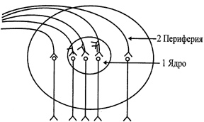
Рис. 6.1. Схема загальної будови нервового центра.

Функціонування центральної нервової системи здійснюється завдяки діяльності значного числа нервових центрів, що представляють собою ансамблі нервових клітин, об'єднаних за допомогою синаптических контактів і отличающихся величезною розмаїтістю й складністю внутрішніх і зовнішніх зв'язків.
Відповідно до виконуваної функції можна виділити різні чутливі центри (слуховой, зоровий, нюховий, смаковий, соматосенсорный і ін.), центри вегетативних функцій (серцевий, дихальний, травний і т.д.), рухові центри, центри психічних функцій (мови, емоцій і ін.) і т.д. Різні н.ц. характеризуються певною топографією свого розташування в ЦНС.
Групи клітин, що регулюють ту саму функцію, можуть розташовуватися в різних відділах ЦНС. Так, наприклад, рухову активність мовних м'язів язика й губ, м'язів гортані забезпечують нервові клітини, розташовані в довгастому, середньому мозку й у корі більших півкуль. Вища регуляція мовної функції здійснюється клітинами, що лежать у скроневій, лобовій і тім'яній областях кори більших півкуль. При ушкодженні скроневої області людина губить здатність розуміти мова, хоча й добре її чує. При ушкодженні лобових часток порушується рухова мовна функція — людин розуміє мова, але не може говорити.
У цьому зв'язку в нервових центрах виділяють наступні ієрархічні відділи: робочі, регуляторні й виконавчі (мал. 6.2).
Робочий відділ нервового центра - це відділ, відповідальний за здійснення даної функції. Наприклад, робочий відділ дихального центра представлений центрами вдиху, видиху й пневмотаксиса, розташованими в довгастому мозку й варолиевом мосту. Порушення цього відділу викликає зупинку подиху.
Регуляторний відділ нервового центра - це, як правило, центр, розташований у корі більших півкуль мозку й регулюючу активність робочого відділу н.ц. У свою чергу, активність регуляторного , відділу нервового центра залежить від стану робочого відділу, що одержує афферентную інформацію, і від зовнішніх стимулів середовища. Так, регуляторний відділ дихального центра розташований у лобовій частці кори більших півкуль і дозволяє довільно регулювати легеневу вентиляцію (глибину й частоту подиху). Однак ця довільна регуляція небезмежна й залежить від функціональної активності робочого відділу, афферентной импульсации, що відбиває стан внутрішнього середовища (у цьому випадку рН крові, концентрації З₂ і ПРО₂ у крові).
Виконавчий відділ н.ц. - це руховий центр, розташований у спинному мозку й передавальній інформації від робочого відділу н.ц. до робочих органів. Виконавчий відділ дихального нервового центра розташований у передніх рогах грудного відділу спинного мозку й транслює накази робочого центра до дихальних м'язів.

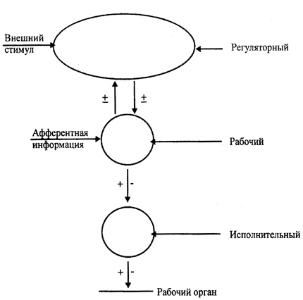
Рис.6.2. Схема ієрархічного підпорядкування різних відділів нервових центрів

З іншого боку, ті самі нейрони головного й спинного мозку можуть брати участь у регуляції різних функцій. Наприклад, клітини центра ковтання беруть участь у регуляції не тільки акту ковтання, але й акту блювоти. Цей центр забезпечує всі послідовні стадії акту ковтання: рух м'язів язика, скорочення м'язів м'якого піднебіння і його підняття, наступне скорочення м'язів ковтки й стравоходу при проходженні харчової грудки. Ці ж нервові клітини забезпечують скорочення м'язів м'якого піднебіння і його підняття під час акту блювоти. Отже, ті самі нервові клітини входять і в центр ковтання, і в центр блювоти.

Методи вивчення нервових центрів
Існують різні методи вивчення нервових центрів:
- дослідження характеру порушень функцій після видалення або ушкодження різних відділів (ділянок) ЦНС;
- вивчення ефектів подразнення окремих ділянок ЦНС;
- оцінка функцій організму після перерізання мозку на різних його рівнях;
- реєстрація біоелектричних потенціалів у різних відділах ЦНС при здійсненні якої-небудь функції (рефлекторної діяльності);
- позитронно - емісійна томографія мозку, що дозволяє одержати візуальну картину мозку у вигляді зрізу на будь-якому рівні залежно від метаболической активності відображених на цій картині структур;
- дослідження ефекту різних фармакологічних препаратів на функціональну активність нервових центрів і регульовану ними функцію.
Як правило, сполучення декількох методів дає найбільш достовірне подання про стан нервового центра.

Властивості нервових центрів
Властивості нервових центрів залежать від їхньої будови й механізмів передачі збудження в синапсах. Виділяють наступні властивості н.ц.:
1. Однобічне проведення збудження в нервовому центрі. Збудження в ЦНС проводиться в одному напрямку - з аксона на дендрит або тіло клітини наступного нейрона. В основі цієї властивості лежать особливості морфологічного зв'язку між нейронами.
Однобічне проведення збудження залежить від будови синапса й гуморальної природи передачі в ньому імпульсу: медіатор, що здійснює передачу збудження, виділяється тільки в пресинаптическом закінченні, а рецептори, що сприймають медіатор, розташовані на постсинаптической мембрані.
Це властивість легко демонструється в досвіді з подразненням спинномозкових корінців і реєстрацією ПД. Якщо дратувати задні корінці (афферентные шляхи), то на передніх корінцях (эфферентные шляхи) реєструється ПД. Але при подразненні передніх корінців на задніх корінцях ПД не реєструється. Отже, у ЦНС збудження передається тільки з афферентного шляхи на эфферентный.
2. Уповільнення проведення збудження (центральна затримка). У системі рефлекторної дуги повільніше всього проводиться збудження в синапсах ЦНС. У зв'язку із цим центральний час рефлексу залежить від кількості вставних нейронів.
Ніж складніше рефлекторна реакція, тим більше центральний час рефлексу. Його величина зв'язана з порівняно повільним проведенням збудження через послідовно включені синапсы. Уповільнення проведення збудження створюється внаслідок відносної тривалості здійснюються в синапсах процесів: виділення медіатора через пресинаптическую мембрану, його дифузія через синаптическую щілина, збудження постсииаптической мембрани, виникнення ВПСП і його перехід у ПД.
3. Трансформація ритму збудження. Нервові центри здатні змінювати ритм вступників до них імпульсів. Вони можуть на одиночні подразники відповідати серією імпульсів або на подразники невеликої частоти - виникненням більше частих ПД. У результаті ЦНС посилає до робочого органа кількість імпульсів, відносно незалежне від частоти подразнень.
Це пов'язане з тим, що нейрон є ізольованою одиницею нервової системи, до нього в кожний момент приходить безліч подразнень. Під їхнім впливом відбувається зміна мембранного потенціалу клітини. Якщо створюється невелика, але тривала деполяризація (тривалий ВПСП), то при цьому один стимул викликає серію імпульсів (мал. 6.3).

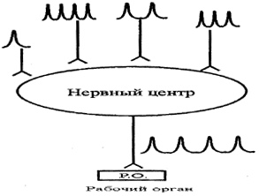
Рис.6.3. Схема трансформації ритму збудження.

Причиною трансформації ритму може бути й наявність следового деполяризационного потенціалу, що супроводжує ПД і характеризується певним ступенем деполяризації. На його тлі навіть слабкі стимули, що приходять до нейрона, будуть викликати збудження, що поширюється.
Трансформується й більше частий ритм подразнення. Якщо до синапсу приходять імпульси із частотою, що перевищує його лабільність, то у відповідь виникає кількість ПД, що відповідає лабільності синапса, тобто частина імпульсів синапс переводить у свій власний ритм. Це пов'язане із тривалістю рефракторного періоду й гальмуванням, що розвивається внаслідок частого подразнення (частина імпульсів попадає в рефракторний період і не викликає відповіді).
4. Ритмічна активність нервових центрів (автоматизм). Нервові центри мають ритмічну активність у різному ступені. Розрізняють нейрони, що мовчать, у яких деполяризація не виникає без дії афферентного стимулу, і нейрони, у яких збудження виникає без нанесення подразнення. Останні створюють фонову, або спонтанну, активність нервових клітин. Вона дуже важлива, тому що ефект подразнення залежить від взаємодії фонової активності зі стимулом, що прийшов. Частота фонової активності в різних клітин варіює від декількох імпульсів у секунду до декількох сотень.
Однієї із причин фонової активності є наявність кільцевих зв'язків між нейронами й можливість зворотної передачі імпульсів по коллатералям одного з нейронів (мал. 6.4). Її зв'язують і зі спонтанним виділенням «квантів» медіатора нервовими закінченнями.
Фонова ритміка має велике значення в нормальній діяльності ЦНС, а саме: вона розширює функціональні можливості нейрона. Ритмічно активний нейрон має підвищену чутливість до подразників. Навіть слабке підпорогове подразнення збільшує його активність, що мовчить же нейрон відповідає тільки на сверхпороговое подразнення. Ритмічно активний нейрон відповідає й на стимулюючі, і на гальмуючі впливи, що мовчить нейрон не реагує на гальмівний вплив. Таким чином, фонова активність надає гнучкість і пластичність нервовій системі. Високою ритмічною активністю володіють вставні нейрони.
5. Післядія. Зі следовыми явищами в нервових волокнах зв'язана післядія. Воно проявляється в тім, що після припинення подразнення афферентных нервів по эфферентным шляхах від ЦНС продовжують випливати імпульси до робочого органа, внаслідок чого рефлекторна реакція якийсь час зберігається й після вимикання подразнення. Післядія залежить від сили подразнення.

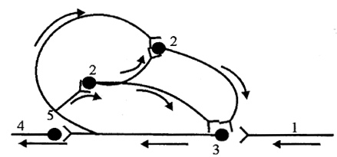
Рис. 6.4. Схема кільцевих зв'язків у нервовому центрі (по Лоренто де Але). Стрілками показаний напрямок руху імпульсів: 1 - афферентный шлях, 2-проміжні нейрони, 3-эфферентный нейрон, 4 - эфферентный шлях, 5 - поворотна галузь аксона

Післядія пояснюється наявністю следовой деполяризації. Якщо следовая деполяризація тривала, то на її тлі протягом декількох миллисекунд можуть виникати ПД (ритмічна активність нейрона), внаслідок чого зберігається відповідна реакція. Але це дає порівняно короткий ефект післядії. Більше тривала післядія пов'язане з наявністю кільцевих зв'язків між нейронами (мал. 6.4). У них збудження як би саме себе підтримує, повертаючись по коллатералям аксонів до спочатку збудженого нейрона.
Від кільцевих зв'язків між нейронами залежить електрична активність н.ц., що має місце й при відсутності афферентных стимулів, що називають тонусом центрів. Це явище проявляється в тім, що нервовий центр внаслідок спонтанної активності посилає до органів і тканин рідкі імпульси й спричиняється їхній тонус (тонус кістякових м'язів, гладких м'язів внутрішніх органів, стінок судин і ін.). Тонічний стан центрів підтримується різними гумораль-ными факторами й афферентными імпульсами.
6. Полегшення проведення, або уторування шляхи. Установлено, що після збудження, що виникло у відповідь на ритмічне подразнення, що випливає стимул викликає більший ефект або для підтримки колишнього рівня відповідної реакції потрібна менша сила наступного подразнення. Це явище одержало назву полегшення. Його можна пояснити тим, що при перших стимулах ритмічного подразника відбувається переміщення пухирців медіатора ближче до пресинаптической мембрани й при наступному подразненні медіатор швидше виділяється в синаптическую щілина. Це, у свою чергу, приводить до того, що внаслідок суммации ВПСП швидше досягається критичний рівень деполяризації й виникає потенціал, що поширюється, дії.
7. Суммация. Суммация вперше описана И. М. Сєченовим в 1863 р. і полягає в додаванні ефектів дії ряду підпорогових раздра-жителей. Розрізняють два види суммации: послідовну (тимчасову) і просторову.
Послідовна суммация в синапсах виникає в тому випадку, коли по тому самому афферентному шляхи до центрів надходить кілька підпорогових імпульсів. У результаті суммации місцевого збудження, викликаного кожним підпороговим стимулом, виникає відповідна реакція. Відомо, що один підпороговий афферентный стимул не викликає відповідної рефлекторної реакції, а створює в ЦНС місцеве збудження. При дії серії підпорогових імпульсів виділяється достатня кількість медіатора для того, щоб деполяризація досягла критичного рівня й виникло збудження, що поширюється.
Просторова суммация полягає в появі рефлекторної реакції у відповідь на два або кілька підпорогових стимулів, що приходять у нервовий центр по різним афферентным шляхах (мал. 6.5).
Просторову суммацию, як і послідовну, можна пояснити тим, що при підпороговому подразненні, що прийшло по одному афферентному шляхи, виділяється недостатня кількість медіатора для того, щоб викликати деполяризацію мембрани до критичного рівня. Якщо ж імпульси приходять одночасно декількома афферентным шляхам до тому самому нейрона, у синапсах виділяється достатня кількість медіатора, необхідне для граничної деполяризації й виникнення ПД.
8. Іррадіація. При збудженні нейронів н.ц. біоелектричні імпульси поширюються по коллатералям, викликаючи активацію сусідніх центрів. Це явище одержало назву «іррадіація». У результаті при подразненні одного рецепторного поля нерідко виникає генерализованная реакція, у яку утягуються эффекторы, контрольовані різними нервовими центрами (мал.6.6).

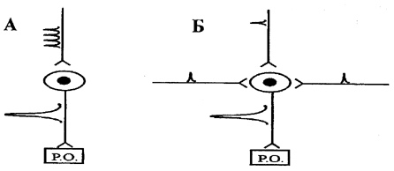
Рис. 6.5. Схема послідовної (тимчасовий) (А) і просторової суммации (Б)

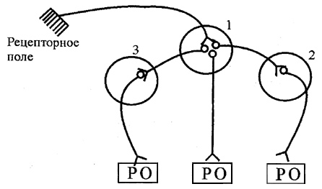
Рис.6.6. Схема, що ілюструє процес іррадіації збудження в нервових центрах: 1, 2, 3 - нервові центри

Ступінь іррадіації залежить від кількості вставних нейронів, ступеня їх миелинизации, сили подразника. Згодом у результаті афферентной стимуляції тільки одного нервового центра зона іррадіації зменшується, відбувається перехід до процесу концентрації, тобто обмеженню збудження тільки в одному н.ц. Це є наслідком зменшення синтезу медіаторів у вставних нейронах, у результаті чого біоструми не передаються з даного н.ц. на сусідні.
Вираженням даного процесу є точна координована рухова реакція у відповідь на подразнення рецептивного поля. Формування будь-яких навичок (трудових, спортивних і т.д.) обумовлено тренуванням рухових центрів, в основі яких - перехід від процесу іррадіації до концентрації (мал. 6.7).

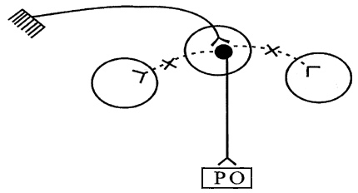
Рис.6.7. Схема, що ілюструє процес концентрації збудження в нервовому центрі

9. Індукція. В основі взаємозв'язку між нервовими центрами лежить процес індукції - наведення (індукування) протилежного процесу. Сильний процес збудження в нервовому центрі викликає (наводить) гальмування в сусідніх нервових центрах (просторова негативна індукція), а сильний гальмівний процес индуцирует у сусідніх нервових центрах збудження (просторова позитивна індукція). При зміні цих процесів у межах одного центра говорять про послідовну негативну або позитивну індукцію.
Індукція обмежує поширення (іррадіацію) нервових процесів і забезпечує концентрацію. Здатність до індукції в значній мірі залежить від функціонування гальмівних вставних нейронів - клітин Реншоу (мал.6.8).

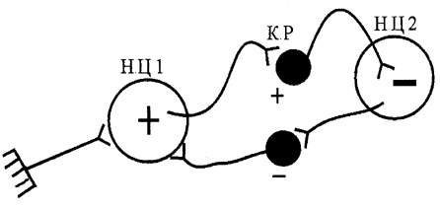
Рис.6.8. Схема, що ілюструє позитивну й негативну просторову індукцію (К.Р - клітини Реншоу)

Від ступеня розвитку індукції залежить рухливість нервових процесів, можливість виконання рухів швидкісного характеру, що вимагають швидкої зміни збудження й гальмування.
Індукція лежить в основі домінанти - утворення нервового центра підвищеної збудливості. Це явище вперше було описано А.А.Ухтомским. Домінантний, або пануючий, нервовий центр підкоряє собі більше слабкі нервові центри, притягає їхню енергію й за рахунок цього ще більше підсилюється. У результаті цього подразнення різних рецепторних полів починає викликати рефлекторна відповідь, характерна для діяльності цього домінантного центра. Домінантне вогнище в ЦНС може виникати під впливом різних факторів, зокрема, сильної афферентной стимуляції, гормональних впливів, мотивацій і т.д. (мал.6.9).

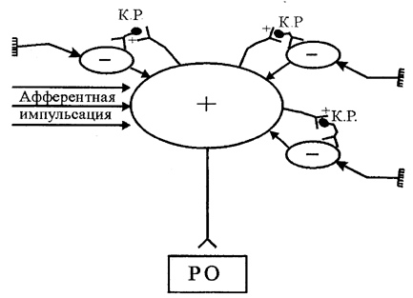
Рис.6.9. Схема, що ілюструє формування домінанти за рахунок просторової негативної індукції

10. Дивергенція й конвергенція. Здатність нейрона встановлювати численні синаптические зв'язку з різними нервовими клітинами в межах одного або різних нервових центрів називається дивергенцією. Наприклад, центральні закінчення аксонів первинного афферентного нейрона утворять синапсы на багатьох вставних нейронах. Завдяки цьому та сама нервова клітина може брати участь у різних нервових реакціях і контролювати велику кількість інших нейронів, що приводить до іррадіації збудження.
Сходження різних шляхів проведення нервових імпульсів до тому самому нейрона одержало назву конвергенції. Найпростішим прикладом конвергенції є замикання на одному руховому нейроні імпульсів від декількох афферентных (чутливих) нейронів. У ЦНС більшість нейронів одержують інформацію від різних джерел завдяки конвергенції. Це забезпечує просторову суммацию імпульсів і посилення кінцевого ефекту (мал. 6.10).

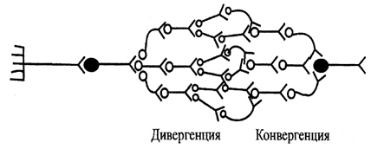
Рис.6.10. Схема, що ілюструє дивергенцію й конвергенцію

Явище конвергенції було описано Ч. Шеррингтоном і одержало назву «лійка Шерринггона», або ефекту загального кінцевого шляху. Даний принцип показує, як при активації різних нервових структур формується кінцева реакція, що має першорядне значення для аналізу рефлекторної діяльності.
11. Оклюзія й полегшення. Залежно від взаємного розташування ядерних і периферичних зон різних нервових центрів може виявитися при взаємодії рефлексів явище оклюзії (закупорки) або полегшення (суммации) (мал.6.11).

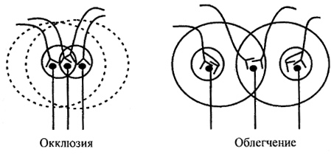
Рис. 6.11. Схема, що ілюструє оклюзію й полегшення

При взаємному перекриванні синаптических полів двох нервових центрів сумарний результат виявляється меншим, чим сума окремих реакцій. Так, при подразненні афферентного поля першого нервового центра виникає умовно дві рухових відповіді; при активації тільки другого центра також виникає дві рухових відповіді, однак при одночасній стимуляції обох центрів сумарна рухова відповідь дорівнює тільки трьом одиницям, а не чотирьом. Це обумовлено тим, що той самий мотонейрон ставиться одночасно до обох нервових центрів.
На противагу цьому при взаємному перекриванні периферичних відділів різних нервових центрів мотонейроны, що перебувають у зоні перекривання й не відповіді, що дають, при ізольованому подразненні нервових центрів, одержують при одночасній стимуляції обох центрів сумарну дозу медіатора, що приводить до граничного рівня деполяризації. Це викликає їхню відповідь поряд з мотонейронами, що входять до складу ядерної області, що виражається в посиленні сумарного ефекту в порівнянні з ізольованим подразненням кожного нервового центра окремо.
12. Стомлюваність нервового центра. Нервовий центр має малу лабільність. Він постійно одержує від безлічі высоколабильных нервових волокон велика кількість стимулів, що перевищують його лабільність. Тому нервовий центр працює з максимальним завантаженням і легко стомлюється.
Виходячи із синаптических механізмів передачі збудження, стомлення в нервових центрах може пояснюватися тим, що в міру роботи нейрона виснажуються запаси медіатора й стає неможливої передача імпульсів у синапсах. Крім того, у процесі діяльності нейрона наступає поступове зниження чутливості його рецепторів до медіатора, що називається десенситизацией.
13. Чутливість нервових центрів до недоліку кисню й деяких фармакологічних речовин. У нервових клітинах здійснюється інтенсивний обмін речовин, для чого необхідна енергія й постійний приплив потрібної кількості кисню.
Особливо чутливі до недоліку кисню нервові клітини кори більших півкуль головного мозку: після 5-6 хвилин кисневого голодування вони гинуть. У людини навіть короткочасне обмеження мозкового кровообігу приводить до втрати свідомості. Недостатнє постачання киснем легше переносять нервові клітини мозкового стовбура: їхня функція відновлюється через 15-20 хвилин після повного припинення кровопостачання. А функція клітин спинного мозку відновлюється навіть після 30 хвилин відсутності кровопостачання.
У порівнянні з нервовим центром нервове волокно малочувствительно до недоліку кисню. Поміщене в атмосферу азоту, воно тільки через 1,5 години припиняє проведення збудження.
Нервові центри мають специфічну реакцію на різні фармакологічні речовини, що говорить про своєрідність процесів, що протікають у них. Наприклад, нікотин, мускарин блокують проведення імпульсів у збудливих синапсах. Їхня дія приводить до падіння збудливості, зменшенню рухової активності й до повного її припинення. Стрихнін, правцевий токсин виключають гальмуючі синапсы, що приводить до підвищеної збудливості ЦНС і збільшенню рухової активності аж до загальних судорог. Є речовини, що діють на певні центри: апоморфин - на блювотний, лобелин - на дихальний, кардиазол - на рухову зону кори, мескалин - на зорові центри кори й ін. Це дає можливість вибірково впливати на ті або інші нервові центри.
14. Пластичність нервових центрів. Під пластичністю розуміють функціональну мінливість і пристосовність нервових центрів. Це особливо яскраво проявляється після видалення різних відділів мозку. Порушена функція може відновитися, якщо були частково вилучені які - те відділи мозочка або кори більших півкуль. Про можливості повної перебудови центрів говорять досвіди по зшиванню функціонально різних центрів. Якщо перерізувати руховий нерв, що іннервує м'язи кінцівки, і його периферичний кінець зшити із центральним кінцем перерізаного блукаючого нерва, що регулює внутрішні органи, то через якийсь час периферичні волокна рухового нерва перероджуються (внаслідок їхнього відділення від тіла клітини), а волокна блукаючого нерва проростають до м'яза. Останні утворять у м'язі синапсы, властиві соматическому нерву, що приводить до поступового відновлення рухової функції. На початку після відновлення іннервації кінцівки подразнення шкіри викликає властиву блукаючому нерву реакцію - блювоту, тому що збудження від шкіри по блукаючому нерві надходить у відповідні центри довгастого мозку. Через якийсь час подразнення шкіри починає викликати звичайну рухову реакцію, тому що відбувається повна перебудова діяльності центра.
Таким чином, інтеграція процесів збудження й гальмування в нервових центрах, а також їхній взаємозв'язок дозволяє здійснювати контроль за всіма процесами, що протікають в організмі, координацію діяльності різних органів і систем, а також забезпечувати взаємозв'язок цілісного організму з навколишнім середовищем.

